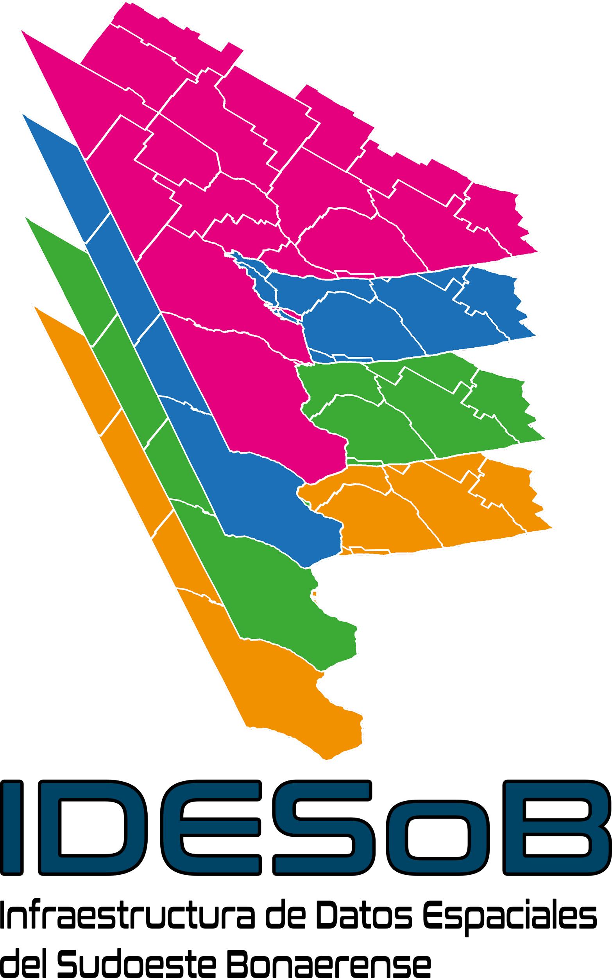 | Tipo de documento: Técnico | Versión: 1.0
 | Grupo: Información Geográfica | Fecha: 05/2023
 | Título: Propuesta de OG Ráster | Página: 2

Propuesta de OG

Modelo geográfico: Peligro de sequía asociado al contenido de agua de la vegetación

Definición: Área definida según probabilidad de ocurrencia de eventos de sequía asociados a la disponibilidad de agua en la estructura interna de los tejidos vegetales. El mismo se calcula a partir de la elaboración del índice de agua “Normalized Difference Water Index” (NDWI). El índice responderá con valores altos (próximos a 1) cuanto mayor sea el contenido de agua en la vegetación o en el suelo.

Formato: Ráster

Código: 051409

Clase: Geografía Física (05)

Subclase: Amenaza (14)

Objeto geográfico: Zona según peligro de sequía asociado a la vegetación.

Clases / categorías:
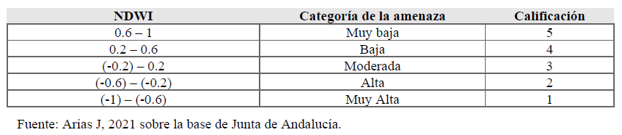

Fuentes:
- Arias Johanna. (2021). Propuesta de análisis espacial para la determinación de riesgo ambiental en la cuenca del arroyo Claromecó”. Tesis de licenciatura en Geografía. Universidad Nacional del Sur.
- IDERA (2019) Catálogo de Objetos Geográficos de la Infraestructura de Datos Espaciales de la República Argentina, versión 2.1. Grupo de trabajo Información Geoespacial. Recuperado IDERA, Argentina

